مذكرات محور: الإحصاء
السنة الثالثة ثانوي – تسيير واقتصاد
4 مذكرات (8 ساعات) – السنة الدراسية 2026-2027

يتضمن هذا العمل
- السلاسل الإحصائية لمتغيرين عدديين ، سحابة النقط ، النقطة المتوسطة.
- التعديل الخطي: مستقيم الانحدار بالمربعات الدنيا.
- التقدير بالتعديل ، تعديل بتغيير المتغير $z=lny$.
- حل مسائل في الإحصاء.
وفق التدرج السنوي (الأسبوع 22): مبدأ المربعات الدنيا يُشرح ووجود مستقيم الانحدار يُقبل ؛ المعاملات بالدساتير أو بالحاسبة ؛ استكمالات داخلية وخارجية.

مذكرة رقم 40
المستوى: 3 ت ا | الثانوية: ..........
المادة: رياضيات | ميدان التعلم: إحصاء
المدة: 02 سا | الوحدة التعلمية: الإحصاء
الأستاذ: .......... | المحتوى المعرفي: السلاسل الإحصائية لمتغيرين عدديين ، سحابة النقط ، النقطة المتوسطة

الكفاءات المستهدفة:  - تعريف سلسلة إحصائية لمتغيرين عدديين وتمثيلها بسحابة نقط.  - تعيين إحداثيي النقطة المتوسطة. | الكفاءات القبلية:  - الوسط الحسابي ، المعلم.
الوسائل: المنهاج ، الكتاب المدرسي ، مراجع ، الحاسبة العلمية ، ورق ميليمتري.
توجيهات وتعاليق | المدة | سير الحصة | مراحل الحصة
أمثلة: القامة والوزن ، الأجرة والسن. | 10 د | التهيئة النفسية: هل توجد علاقة بين سن العامل وأجرته؟ كيف نمثلها؟ | مرحلة الانطلاق
التمثيل على ورق ميليمتري. | 35 د | [وضعية مقترحة] عدد زبائن متجر $y_{i}$ حسب رتبة الشهر $x_{i}$:  ✓ نمثل النقط $M_{i}\left(x_{i};y_{i}\right)$ في معلم متعامد.  ✓ $\overset{‾}{x}=3$ ، $\overset{‾}{y}=\frac{875}{5}=175$: النقطة $G\left(3;175\right)$ «مركز» النقط.  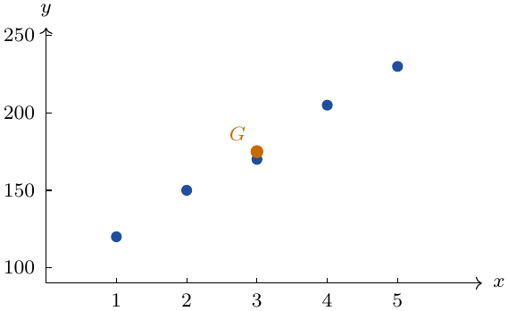 | التشخيص والاكتشاف
الحاسبة لحساب الأوساط. | 50 د | [تعريف]  ✓ ندرس على مجتمع ميزتين كميتين $X$ و $Y$: الثنائيات $\left(x_{i};y_{i}\right)$ تشكل سلسلة إحصائية لمتغيرين.  ✓ سحابة النقط: مجموعة النقط $M_{i}\left(x_{i};y_{i}\right)$ في معلم متعامد.  ✓ النقطة المتوسطة: $G\left(\overset{‾}{x};\overset{‾}{y}\right)$ حيث $\overset{‾}{x}=\frac{x_{1}+…+x_{n}}{n}$ و $\overset{‾}{y}=\frac{y_{1}+…+y_{n}}{n}$. | بناء المعارف
[مثال] سن العامل $x_{i}$ وأجرته $y_{i}$ (بآلاف DA):
$\overset{‾}{x}=37,5$ ، $\overset{‾}{y}=\frac{252}{6}=42$: $G\left(37,5;42\right)$.
 |  | [ملاحظات] تغيير المبدأ: إذا وضعنا $z_{i}=x_{i}−35$ فإن $\overset{‾}{z}=\overset{‾}{x}−35=2,5$ (خطية الوسط الحسابي).
 |  | [حذار] نختار وحدات ومبدأً مناسبين للمعلم حتى تظهر السحابة جيداً.
تقويم فردي. | 25 د | [تطبيق]  إنتاج ورشة $y_{i}$ (بالأطنان) حسب رتبة السنة $x_{i}$:  مثّل السحابة وعيّن $G$.  الحل: ‎$\RR{\bar x=3{,}5}$ ‎$\RR{\bar y=\dfrac{126}6=21}$: ‎$\RR{G(3{,}5;21)}$.  واجب منزلي: تمارين من باب الإحصاء.  ملاحظات حول سير الحصة: .......... | التقويم

مذكرة رقم 41
المستوى: 3 ت ا | الثانوية: ..........
المادة: رياضيات | ميدان التعلم: إحصاء
المدة: 02 سا | الوحدة التعلمية: الإحصاء
الأستاذ: .......... | المحتوى المعرفي: التعديل الخطي: مستقيم الانحدار بالمربعات الدنيا

الكفاءات المستهدفة:  - إنشاء مستقيم تعديل خطي بطريقة المربعات الدنيا. | الكفاءات القبلية:  - سحابة النقط ، النقطة المتوسطة ، معادلة مستقيم.
الوسائل: المنهاج ، الكتاب المدرسي ، مراجع ، الحاسبة العلمية ، ورق ميليمتري.
توجيهات وتعاليق | المدة | سير الحصة | مراحل الحصة
نشاط بالمسطرة. | 10 د | التهيئة النفسية: سحابة الزبائن «متطاولة»: هل يمكن رسم مستقيم تقع حوله نقطها؟ أي مستقيم هو «الأقرب»؟ | مرحلة الانطلاق
جدول الحساب. | 35 د | [وضعية مقترحة]  ✓ كل تلميذ يرسم مستقيماً يمر بـ $G$ ويقيس المسافات الشاقولية $M_{i}P_{i}$.  ✓ نقارن المستقيمات بالمجموع $S=M_{1}P_{1}^{2}+M_{2}P_{2}^{2}+…+M_{n}P_{n}^{2}$: الأفضل هو الذي يجعل $S$ أصغر ما يمكن. | التشخيص والاكتشاف
التحقق بالحاسبة. | 50 د | [تعريف] القيام بـتعديل خطي لسحابة يعني إيجاد دالة تآلفية $y=ax+b$ تعبّر تقريبياً عن $y$ بدلالة $x$. | بناء المعارف
[المربعات الدنيا (تُقبل)] يوجد مستقيم وحيد يشمل $G$ ويجعل $S$ أصغرياً: مستقيم الانحدار بالمربعات الدنيا $y=ax+b$ حيث:
$a=\frac{\frac{1}{n}∑x_{i}y_{i}−\overset{‾}{x} \overset{‾}{y}}{\frac{1}{n}∑{\left(x_{i}−\overset{‾}{x}\right)}^{2}}$ ، $b=\overset{‾}{y}−a\overset{‾}{x}$.
[مثال] مع الوضعية:
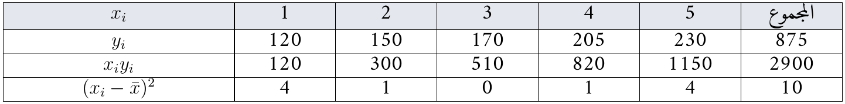
$a=\frac{580−3×175}{2}=\frac{55}{2}=27,5$ ؛ $b=175−27,5×3=92,5$.
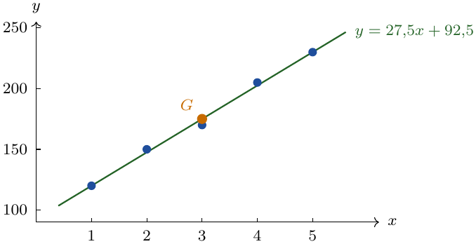
 |  | [ملاحظات] بالحاسبة: ندخل القيم في قائمتين ونستعمل وظيفة الانحدار الخطي ($\text{LinReg}$).
 |  | [حذار] مستقيم الانحدار يشمل دائماً $G$: نتحقق بذلك.
تقويم فردي. | 25 د | [تطبيق]  مبيعات مؤسسة $y_{i}$ (بملايين DA) حسب رتبة السنة $x_{i}$:  عيّن معادلة مستقيم الانحدار (تدوَّر النتائج إلى ${10}^{−3}$).  الحل: ‎$\RR{\bar x=3{,}5}$ ‎$\RR{\bar y=3{,}1}$ ‎$\RR{\frac16\sum x_iy_i\approx12{,}033}$ ‎$\RR{\frac16\sum(x_i-\bar x)^2\approx2{,}917}$: ‎$\RR{a\approx0{,}406}$ ‎$\RR{b=1{,}68}$.  واجب منزلي: تمارين من باب الإحصاء.  ملاحظات حول سير الحصة: .......... | التقويم

مذكرة رقم 42
المستوى: 3 ت ا | الثانوية: ..........
المادة: رياضيات | ميدان التعلم: إحصاء
المدة: 02 سا | الوحدة التعلمية: الإحصاء
الأستاذ: .......... | المحتوى المعرفي: التقدير بالتعديل ، تعديل بتغيير المتغير $z=lny$

الكفاءات المستهدفة:  - استغلال التعديل الخطي للقيام باستكمالات داخلية وخارجية.  - إجراء تعديل لسلسلة من الشكل $\left(x;lny\right)$ والمقارنة بين تعديلين. | الكفاءات القبلية:  - مستقيم الانحدار ، الدالتان $ln$ و $exp$.
الوسائل: المنهاج ، الكتاب المدرسي ، مراجع ، الحاسبة العلمية ، ورق ميليمتري.
توجيهات وتعاليق | المدة | سير الحصة | مراحل الحصة
سؤال تنبؤ. | 10 د | التهيئة النفسية: باستعمال $y=27,5x+92,5$: كم زبوناً نتوقع في الشهر السابع؟ | مرحلة الانطلاق
مقارنة تعديلين. | 35 د | [وضعية مقترحة]  ✓ $x=7$: $y=27,5×7+92,5=285$ زبوناً: استكمال خارجي (خارج مجال المعطيات).  ✓ $x=2,5$ (منتصف الشهر الثالث تقريباً): $y=161,25$: استكمال داخلي. | التشخيص والاكتشاف
الحاسبة. | 50 د | [تعريف] الاستكمال الداخلي: تقدير قيمة من أجل $x$ داخل مجال المعطيات ؛ الاستكمال الخارجي: خارجه (تقدير مستقبلي ، أقل دقة). | بناء المعارف
 |  | [تعديل أسي] إذا كانت قيم $y$ تتضاعف بنسبة شبه ثابتة نضع $z=lny$ ، ونعدّل $\left(x;z\right)$ خطياً: $z=ax+b$ ، ثم $y=e^{ax+b}=e^{b} e^{ax}$.
[مثال] عدد مشتركي خدمة (بالمئات):
✓ التعديل الخطي لـ $\left(x;y\right)$: $y≈19,03x+24,73$.
✓ التعديل الخطي لـ $\left(x;z\right)$: $z≈0,214x+3,699$ ، إذن $y≈40,4 e^{0,214x}$.
✓ تقدير $x=8$: الخطي $≈177$ ، الأسي $e^{5,411}≈224$.
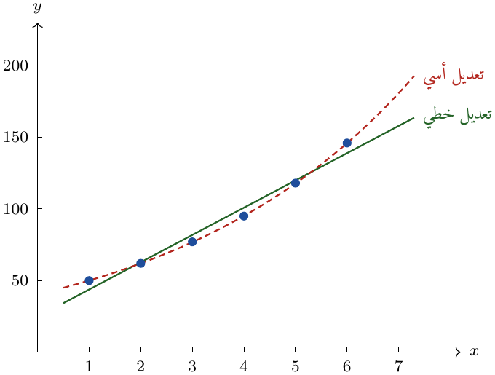
النقط تتبع المنحني الأسي أحسن: التعديل الأسي أنسب هنا.
 |  | [حذار] الاستكمال الخارجي البعيد غير موثوق.
تقويم فردي. | 25 د | [تطبيق]  بالمبيعات في الحصة السابقة ($y=0,406x+1,68$): قدّر مبيعات السنة الثامنة ، ثم السنة التي تتجاوز فيها المبيعات $5$ ملايين DA.  الحل: ‎$\RR{0{,}406\times8+1{,}68\approx4{,}93}$ ‎$\RR{0{,}406x+1{,}68>5}$: ‎$\RR{x>8{,}18}$:  واجب منزلي: تمارين من باب الإحصاء.  ملاحظات حول سير الحصة: .......... | التقويم

مذكرة رقم 43
المستوى: 3 ت ا | الثانوية: ..........
المادة: رياضيات | ميدان التعلم: إحصاء
المدة: 02 سا | الوحدة التعلمية: الإحصاء
الأستاذ: .......... | المحتوى المعرفي: حل مسائل في الإحصاء

الكفاءات المستهدفة:  - حل مسألة شاملة في السلاسل الإحصائية لمتغيرين. | الكفاءات القبلية:  - سحابة النقط ، النقطة المتوسطة ، التعديل الخطي ، التقدير.
الوسائل: المنهاج ، الكتاب المدرسي ، مراجع ، الحاسبة العلمية ، ورق ميليمتري.
توجيهات وتعاليق | المدة | سير الحصة | مراحل الحصة
سؤال تلخيصي. | 10 د | التهيئة النفسية: ما خطوات معالجة سلسلة إحصائية لمتغيرين؟ | مرحلة الانطلاق
عمل بالأفواج. | 35 د | [مسألة] الكلفة الإجمالية $y_{i}$ (بآلاف DA) لإنتاج $x_{i}$ مئات وحدة:  1) مثّل السحابة وعيّن $G$.  (2) عيّن مستقيم الانحدار (إلى ${10}^{−2}$).  (3) قدّر كلفة $800$ وحدة.  (4) ابتداءً من أي كمية تتجاوز الكلفة $100$ ألف DA ؟ | التشخيص والاكتشاف
الحاسبة للتحقق. | 50 د | [الحل]  ✓ $\overset{‾}{x}=3,5$ ، $\overset{‾}{y}=\frac{402}{6}=67$: $G\left(3,5;67\right)$.  ✓ $\frac{1}{6}∑x_{i}y_{i}=\frac{1515}{6}=252,5$ ؛ $\frac{1}{6}∑{\left(x_{i}−\overset{‾}{x}\right)}^{2}≈2,917$: $a=\frac{252,5−234,5}{2,917}≈6,17$ ؛ $b=67−6,17×3,5≈45,4$.  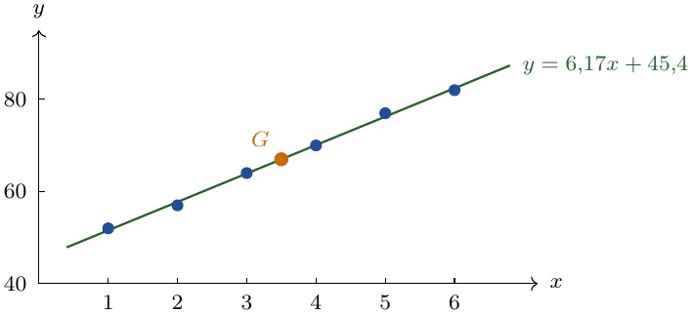  ✓ $x=8$: $y≈6,17×8+45,4≈94,8$ ألف DA.  ✓ $6,17x+45,4>100$: $x>8,85$: ابتداءً من حوالي $885$ وحدة. | بناء المعارف
 |  | [ملاحظات] الثابت $b≈45,4$ يقارب الكلفة الثابتة ، والمعامل $a$ يقارب الكلفة الهامشية لمئة وحدة.
 |  | [حذار] نحترم التدوير المطلوب ونذكر الوحدات.
نهاية المحور: فرض أو معالجة بيداغوجية. | 25 د | [تطبيق]  أعد السؤالين 1 و 2 للمعطيات: $x_{i}$: $1$ ، $2$ ، $3$ ، $4$ ، $5$ و $y_{i}$: $120$ ، $150$ ، $170$ ، $205$ ، $230$ ، ثم قدّر $y$ لما $x=6$.  الحل: ‎$\RR{G(3;175)}$ ‎$\RR{y=27{,}5x+92{,}5}$ ‎$\RR{y(6)=257{,}5}$.  واجب منزلي: تمارين البكالوريا من باب الإحصاء.  ملاحظات حول سير الحصة: .......... | التقويم

